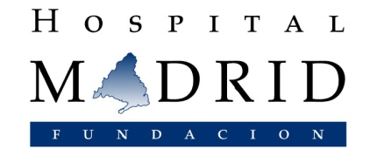
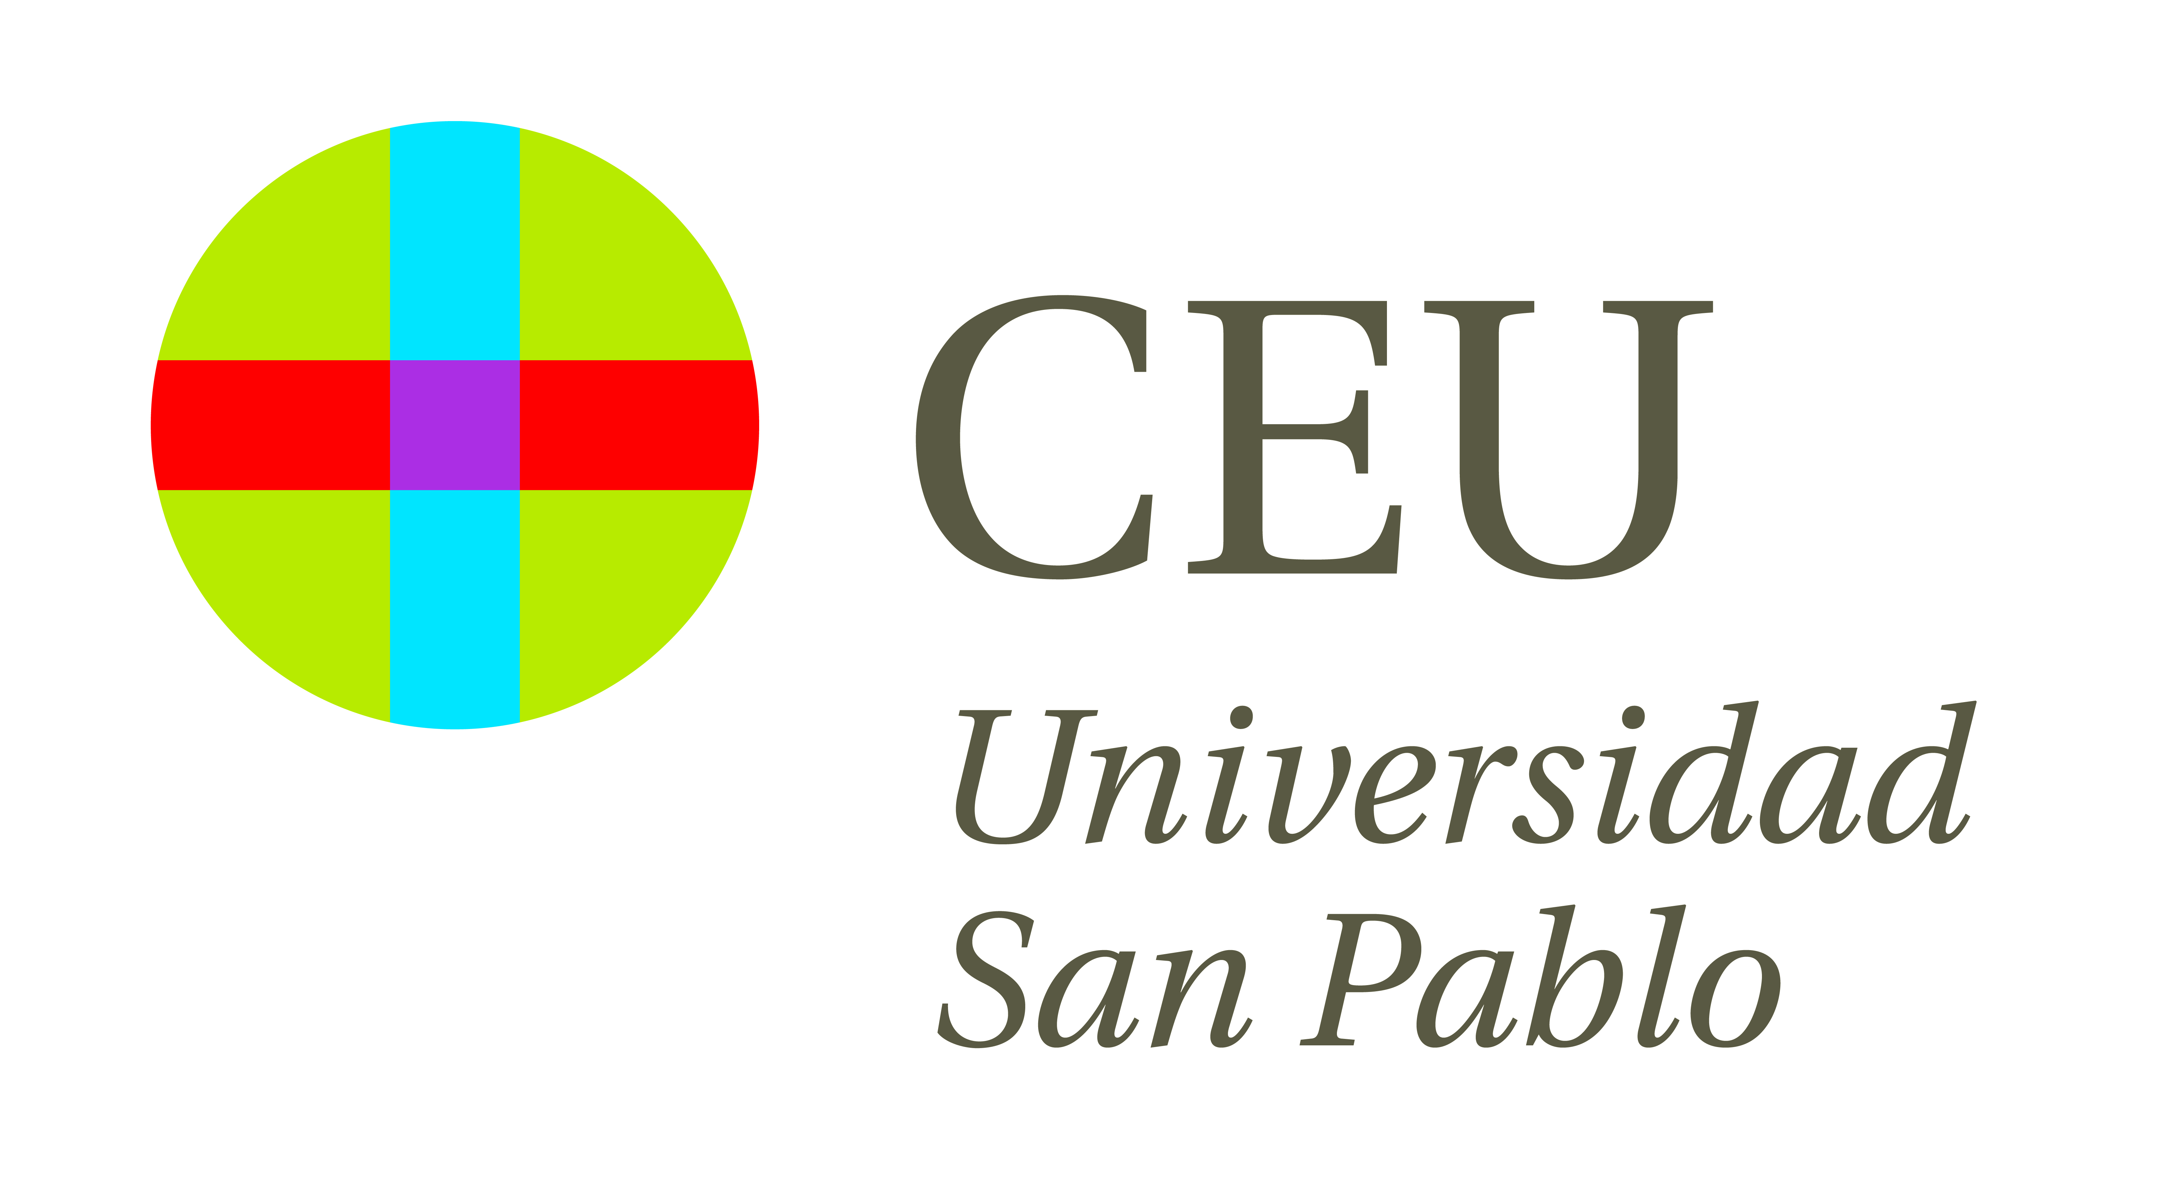

ALERTA INFORMATIVA
HM Hospitales ha apostado desde los inicios de su trayectoria por la integración de su actividad asistencial con la docente y la investigadora como la única vía factible para lograr prestar la mejor atención sanitaria posible, promover la motivación de sus profesionales y conseguir la más alta excelencia sanitaria, donde la aplicación de los avances científicos en la práctica clínica se haga de forma inmediata (Medicina Traslacional).

Por eso, HM Hospitales da cabida en sus centros tanto a la investigación básica como a la clínica y realiza un gran esfuerzo en recursos tecnológicos y humanos para destinarlo a I+D+i. El resultado es el desarrollo de numerosos estudios y ensayos clínicos en múltiples especialidades, cuyo estado actual y principales avances van a ponerse en común para su actualización y debate en las I Jornadas Científicas de HM Hospitales y la Facultad de Medicina de la Universidad CEU San Pablo, que se celebrarán mañana, día 2 de octubre, en el Auditorio Reina Sofía de HM Universitario Sanchinarro.

Las jornadas serán presentadas por el Dr. Juan Abarca Cidón, director general de HM Hospitales; el Prof. Alfonso Moreno, presidente de la Fundación Hospital de Madrid (HM); D. Juan Carlos Domínguez Nafría, rector de la Universidad CEU San Pablo; y el Prof. Fernando Vidal Vanaclocha, director científico de la Fundación HM y vicedecano de Investigación de la Facultad de Medicina de la Universidad CEU San Pablo.

A continuación cerca de 50 profesionales de ambas instituciones presentarán los principales estudios impulsados y desarrollados por HM Hospitales, a través de la Fundación HM, y la Universidad CEU San Pablo en sus respectivas áreas. Éstas incluyen los programas de Fisiopatología Molecular y nuevas tecnologías en Cirugía General y Oncológica, de Medicina Regenerativa, de enfermedades cardiovasculares, de Ginecología, Obstetricia y Pediatría, de Oncología Médica, y de enfermedades infecciosas, inmunológicas y hematológicas, pediátricas y del adulto, que serán presentados por cerca de 50 profesionales de ambas instituciones.

Las jornadas y la presentación de los distintos programas investigadores están abiertas a la asistencia de los medios de comunicación interesados. Igualmente, quedamos a tu disposición para gestionar cualquier entrevista que consideres de interés.

Esperando poder contar con tu presencia, recibe un cordial saludo.
DÍA: 2 de octubre de 2013
HORA: 17:00h
LUGAR: HM Universitario Sanchinarro. Auditorio Reina Sofía
c/ Oña, 10. Sanchinarro

Para más información:

DPTO. COMUNICACIÓN HM HOSPITALES

Eva Sacristán María Romero
Tel.: 91 216 00 50 / Móvil 608 273 978 Tel.: 91 216 00 50 / Móvil 667 184 600
E-mail: esacristan@hmhospitales.com E-mail: mromero@hmhospitales.com

